千葉市特定小型原動機付自転車シェアサービス実証実験公共用地ポート候補地一覧
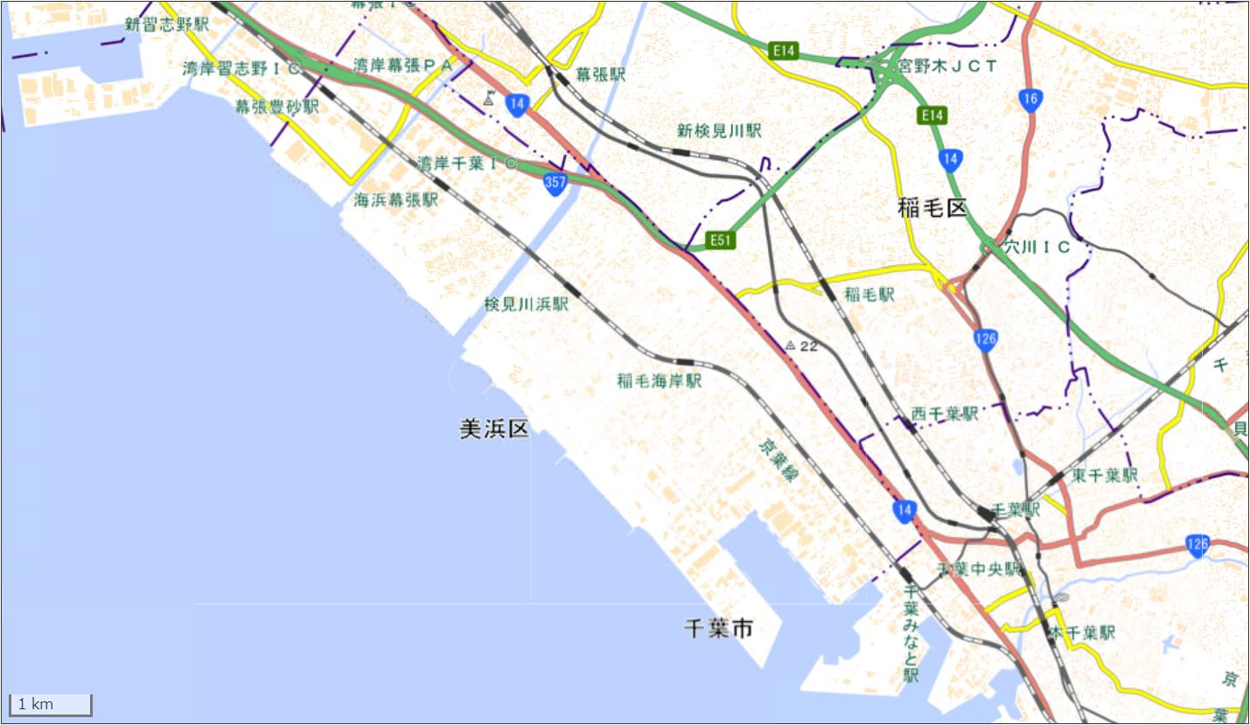
出典：国土地理院ウェブサイト 「地理院地図」（国土地理院）をもとに千葉市作成
【凡例】
…提供可能なポート用地 ３か所
海浜幕張駅北口１か所（６台）、南口２か所（10台）
…協議可能なポート用地 13か所（50台）
※いずれも先行実証時ポート設置箇所
※台数は目安
○
△
△
△
△
△
△
△
△
△
△
△
△
△
△
○
○
○
先行実証時ポート設置箇所一覧
１ | 海浜幕張駅北口
２ | 海浜幕張駅南口①
３ | 海浜幕張駅南口②
４ | 豊砂公園
５ | ＺＯＺＯマリンスタジアム前
６ | 若葉３丁目公園
７ | 打瀬第１公園
８ | 打瀬公民館前
９ | 打瀬３丁目公園
10 | 美浜区役所
11 | 検見川浜駅南口
12 | 稲毛海岸駅南口
13 | 稲毛海浜公園 稲毛民間航空記念館前
14 | 稲毛海浜公園 多目的広場前
15 | 稲毛海浜公園 稲毛ヨットハーバー駐車場前
16 | 打瀬２丁目公園

